El Negro Zumbon Armando Trovajoli
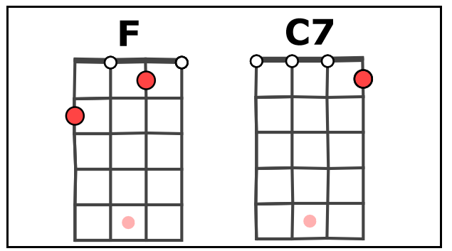 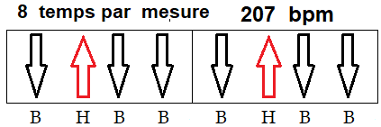
INSTRUM X 2
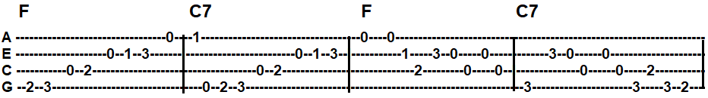
REFRAIN : X 2
F C7 F
..... Ya viene el negro zumbón bailando alegre el Bayón
C7 F
Repica la zambomba y llama a la mujer

COUPLET : X 2
C7 F Tengo ganas de bailar el nuevo compas
C7 F
Dicen todos cuando me ven pasar "chica dónde vas ?"
C7 F
Me voy pa ' bailar .... el bayón !

INSTRUM X 2
REFRAIN X 2 le 1er en Z chord

COUPLET X 2
INSTRUM X 2 RM V 1

